2025年2月14日高中地理作业
学校:___________姓名：___________班级：___________考号：___________

一、单选题
在洛杉矶大都市区郊区化过程中，中产阶级是郊区最早的居民，也是数量上占绝对优势的群体，郊区曾一度被学者们认为是中产阶级居住区的同义语。下表示意1920～1940年洛杉矶大都市区人口分布变化，此时段洛杉矶大都市区只包含洛杉矶县一个县，洛杉矶市为其中心城市，县内的其他地方为郊区，在郊区已形成许多工人阶级社区。据此完成下面小题。
社区类型 | 占洛杉矶县总人口比例
社区类型 | 1920年 | 1940年
洛杉矶市（县下属城市） | 61.58% | 54.00%
洛杉矶县的中产阶级郊区 | 3.32% | 4.87%
洛杉矶县的工人阶级郊区 | 22.44% | 26.51%
洛杉矶县总人口 | 936455 | 2785643
1．在洛杉矶大都市区郊区化早期，郊区形成中产阶级居住区的主要优势是（ ）
A．投资收益高 B．就业机会多 C．收入水平高 D．居住环境好
2．1920～1940年，洛杉矶大都市区郊区形成许多工人阶级社区的主要原因是（ ）
A．淡水资源紧缺 B．郊区矿产资源丰富
C．城市经济衰退 D．制造业向郊区转移

我国某都市圈2020年0~14岁、15~64岁和65岁及以上各年龄段人口比重分别比全国平均水平低6.33、高4.42、高1.91个百分点。下图为该都市圈2000年、2010年和2020年人口密度随圈层变化图。完成下面小题。
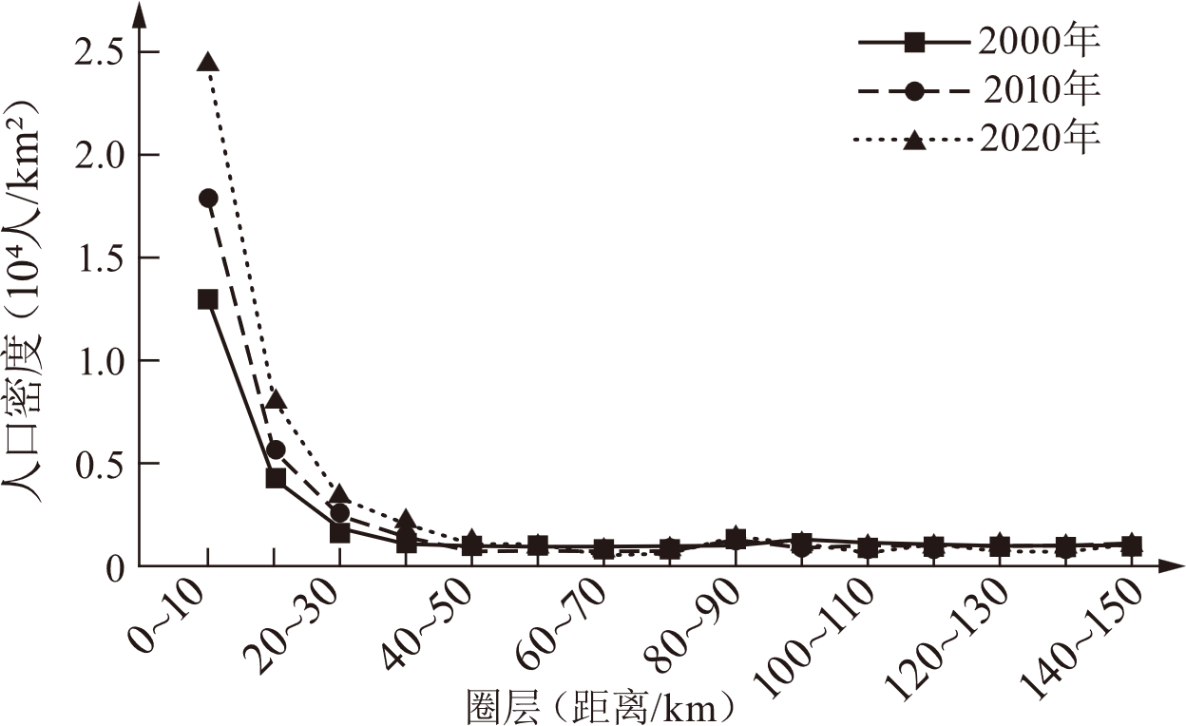
3．20年来，该都市圈人口增长主要来自（ ）
①劳动年龄人口②老年人③政策性人口集聚④自发性人口集聚
A．①③ B．①④ C．②③ D．②④
4．20年来，该都市圈0~50千米范围内人口密度增长迅速，反映出（ ）
A．人均居住用地扩大 B．土地人口承载力提高
C．生态环境质量较优 D．公共服务集聚效应强
5．该都市核心圈交通布局形态为“环形十放射状”的主要目的是（ ）
A．引导人口向交通沿线分布 B．促进物流功能向市郊聚集
C．吸引服务业沿交通线布局 D．构建方便快捷的通勤网络

美、日、德三个国家各自经历了迥然不同的城市化发展道路，分别是美国的大都市区发展模式、日本的综合发展模式和德国的中小城市发展模式。下图示意美、日、德三个国家城市化发展历程。读图，完成下面小题。
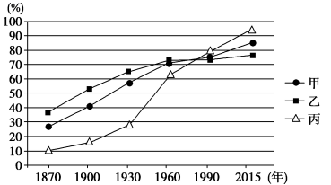
6．甲、乙、丙分别表示（ ）
A．美国、日本、德国 B．美国、德国、日本
C．日本、德国、美国 D．德国、美国、日本
7．图示三个国家中（ ）
A．均未出现逆城市化现象 B．目前德国城市化水平最高
C．美国城市化起步最早 D．二战后日本城市化速度最快

智慧城市是运用信息和通信技术手段感测、分析、整合城市运行核心系统的各项关键信息，从而对民生、环保、公共安全、城市服务、工商业活动在内的各种需求作出智能响应。其实质是利用先进的信息技术，实现城市智慧式管理和运行，进而为市民创造更美好的生活，促进城市的和谐、可持续发展。下图为某智慧城市程序图，据此完成下面小题。
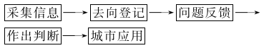
8．图示程序反映的领域最可能是（ ）
A．智慧管理 B．智慧医疗 C．智慧交通 D．智慧旅游
9．智慧城市对城市的影响体现在（ ）
A．缓解交通拥堵 B．改善住房状况 C．改善环境质量 D．促进人体健康

2021年我国城镇化率约为65%。为实现区域协调发展，不同地区根据自身条件合理地推进城镇化。下图示意我国某地区城镇化发展路径。完成下面小题。
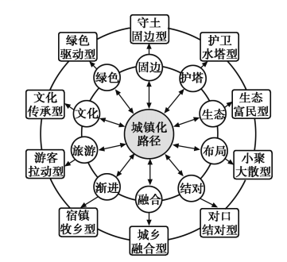
10．该地区最可能是（ ）
A．东北平原 B．山东丘陵 C．秦岭山区 D．青藏高原
11．该地区城镇化率长期低于全国平均水平，主要原因是（ ）
A．资源枯竭，人口大量外迁 B．水资源较为短缺，资源环境承载力高
C．地形阻隔，南北交通不便 D．产业集聚能力弱，聚落零散分布

下图示意1961~2020年大伦敦市的城镇人口数量变化情况（以1961年为基数100）。完成下面小题。
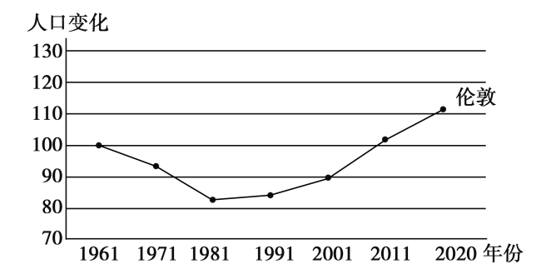
12．20世纪70年代，大伦敦市城镇化水平属于（ ）
A．初期阶段 B．中期阶段 C．后期阶段 D．无法确定
13．1981年以来，大伦敦市中心（ ）
A．空、旧房日趋增多 B．就业岗位减少 C．高技术产业发展快 D．生活环境恶化

城镇化给区域经济发展带来巨大活力，同时也会出现各种环境问题。据此完成下面小题。
14．衡量城镇化水平的最重要指标是（ ）
A．城镇人口数量 B．城镇经济总量
C．城镇人口占总人口比例 D．城镇建设用地规模
15．下列属于城镇化过程中出现的环境问题是（ ）
A．交通拥挤 B．噪声污染 C．住房紧张 D．用工紧缺

二、综合题
16．城镇化作为一种全球现象，已经成为对人类社会产生重大影响的社会过程。世界城镇化进程一般分为初期阶段、中期加速阶段和后期成熟阶段。读图，回答下列问题。
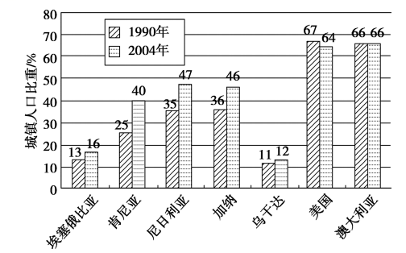
(1)从图中任选两个国家，说出其所处城镇化的不同阶段。
(2)比较非洲五国城镇化特点的异同。
17．我国某中学学生对城市化过程和城市化问题感兴趣，他们组建研究性学习小组，搜集相关资料开展研究性学习。英国是世界上城市化最早的国家之一，也是“城市病”出现较早的国家，因此研究性学习小组以英国为案例，下面是他们搜集的两则材料。据此完成下列问题。
材料一 英国城市化进程示意图。
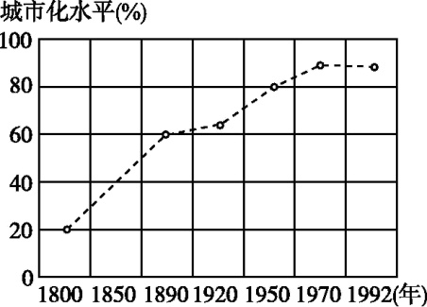
材料二 氮氧化物（NOx）是主要由汽车等交通工具排放的一种大气污染物。下图示意2004年夏季英国南部定点测算的24小时内空气中氮氧化物的含量。
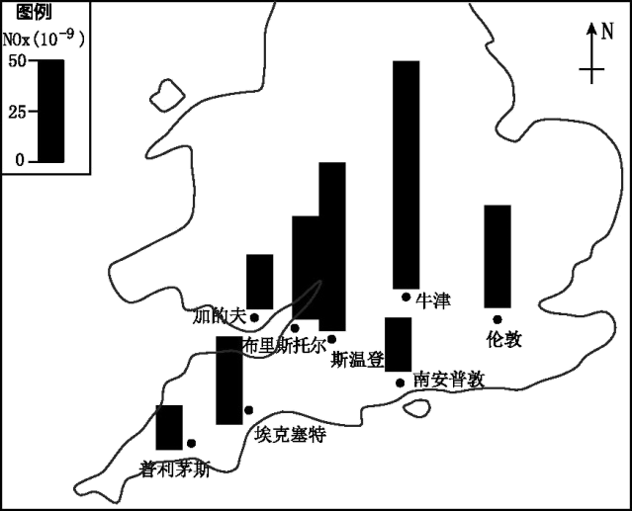
(1)结合材料一，分析英国城市化进程的特点。
(2)城市发展过程中会导致环境质量下降。城市环境污染除大气污染外还有 、 、 等。
(3)结合材料二，描述图中氮氧化物污染的地区分布特点，并简述影响其地区分布的自然原因。

《2025年2月14日高中地理作业》参考答案
题号 | 1 | 2 | 3 | 4 | 5 | 6 | 7 | 8 | 9 | 10
答案 | D | D | B | D | D | B | D | C | A | D
题号 | 11 | 12 | 13 | 14 | 15
答案 | D | C | C | C | B

1．D 2．D
【解析】1．根据所学知识可知，当洛杉矶大都市区发展到郊区化阶段，市区出现环境污染、交通拥堵、住房紧张等问题，随着郊区基础设施完善以及私人轿车的发展，收入较高的、追求生活品质的中产阶级选择在环境质量好的郊区居住，D正确；收入水平高是居住在郊区的前提条件，C错误；洛杉矶大都市区郊区化早期，主要的经济活动位于市区，所以市区收益高，就业机会多，AB错误。故选D。
2．根据表格数据及所学知识分析可知，1920~1940年，洛杉矶大都市区市区用地紧张，地价较高，导致制造业向用地成本较低的郊区转移。随着工厂在郊区布局，大量工人阶级在郊区居住，形成许多工人阶级社区，D正确；淡水资源紧缺不利于人口集聚，A错误；没有材料信息显示，郊区矿产资源丰富，B错误；由材料可知这个阶段不属于逆城市化，城市经济不可能衰退，C错误。故选D。
【点睛】20世纪70年代以来,一些国家的大城市中心区人口开始向郊区迁移,在城市周围形成新城或卫星城,并将城市文化和产业等带到郊区,在郊区构建了许多超级市场、高级住宅、大型停车场,且在老城区和新城区或卫星城之间迅速发展高速公路和地铁等交通运输,整个都市区人口出现负增长,城市出现“空心”现象。
3．B 4．D 5．D
【解析】3．根据材料可知，该都市圈2020年0 - 14岁比全国平均水平低6.33个百分点，15 - 64岁高4.42个百分点，65岁及以上高1.91个百分点。 15 - 64岁为劳动年龄人口，其比重高于全国平均水平，说明劳动年龄人口增长，所以该都市圈人口增长有来自劳动年龄人口，①正确；老年人口多为本地人口，老年人口增多对该都市圈20年来人口增长影响不大，②错误；题中信息表明存在政策性人口集聚，③错误；都市圈因经济发展水平较高，就业机会多，会吸引大量劳动力自发流入，以寻求更好的发展机会，所以自发性人口集聚可能是人口增长原因之一，④正确。综上所述，B正确，排除ACD。故选B。
4．在都市圈中，0 - 50千米范围内往往是城市核心区域附近，公共服务如教育、医疗、商业等资源集中，会吸引大量人口集聚，导致人口密度增长迅速，D正确；人口密度增长迅速，一般意味着单位面积内人口增多，与人均居住用地扩大相悖，A错误；土地人口承载力主要受资源、科技等多种因素影响，仅从人口密度增长迅速不能直接得出土地人口承载力提高，B错误；材料中没有关于该都市圈生态环境质量的相关表述，无法得出该结论，C错误。故选D。
5．“环形 + 放射状”的交通布局可以使城市各个区域之间联系更便捷，便于人们在城市不同区域工作和生活之间的通勤，构建方便快捷的通勤网络，D正确；交通布局主要目的不是单纯引导人口向交通沿线分布，而是为了满足人们的出行等需求，A错误；“环形 + 放射状”交通布局主要是为了城市内部及对外联系便捷，并非单纯促进物流功能向市郊聚集，B错误；虽然交通便利会对服务业布局有影响，但这不是交通布局的主要目的，C错误。故选D。
【点睛】影响人口分布的主要因素有自然因素和社会因素。地球上的人口分布是人类改造、利用自然，与自然界发生联系和相互作用的产物，人口的分布受自然条件和自然资源的强烈制约，气候适宜、土壤肥沃、资源丰富、交通便利的地区往往成为人口密集地区。尽管自然条件是人类赖以生存的基础，人口的分布或多或少打上自然因素的烙印，但是，自然界只是为地球上的人口分布提供了可能性，社会生产方式才是实现这种可能性的决定性因素。
6．B 7．D
【解析】6．工业化对城市化有明显的推动作用；工业革命起源于英国，随后向欧洲大陆传播，再传至北美；1870年，乙国城市化水平最高，应为德国，甲国城市化水平次之，应为美国，丙国应是日本，B正确，ACD错误。故选B。
7．据上题分析可知，甲表示美国，乙表示德国，丙表示日本；三个国家中，德国城市化起步最早，C错误；图中可看出，第二次世界大战后日本城市化速度最快，D正确；目前日本城市化水平最高，B错误；三个国家的大城市和特大城市均出现不同程度的逆城市化现象，A错误。故选D。
【点睛】城镇化是现代社会发展的重要表现，城镇化进程不仅改变了人们的生活方式和居住环境，也促进了城乡之间的交流和互动，推动了社会经济的整体进步。随着科技的进步和全球化的加速，城镇化趋势更加明显，成为衡量一个国家或地区现代化水平的重要指标。
8．C 9．A
【解析】8．根据图示，材料中对人们的去向信息进行统计，因此最可能涉及到的领域是智慧交通，C正确；智慧管理和智慧医疗无需对去向信息进行统计，AB错误；智慧城市主要是针对城市内部的民生、环保、公共安全、城市服务、工商业活动在内的各种需求做出智能响应，智慧旅游指通过技术让人们感知相关旅游信息，并作出判断调整旅游线路等，不符合智慧城市含义，D错误。故选C。
9．智慧城市实质是实现城市智慧式管理和运行，如对道路拥堵信息进行分析，让人们改变出行时间或路线等，因此最直接的就是可以通过缓解交通拥堵，A正确；改善住房状况、改善环境质量、促进人体健康等方面要实现需要采取具体的措施，仅靠智慧管理无法完成，BCD错误。故选A。
【点睛】智慧城市是把新一代信息技术充分运用在城市中各行各业基于知识社会下一代创新的城市信息化高级形态，实现信息化、工业化与城镇化深度融合，有助于缓解“大城市病”，提高城镇化质量，实现精细化和动态管理，并提升城市管理成效和改善市民生活质量。
10．D 11．D
【解析】10．由该地区地区城镇化发展路径中“守土固边型”可知此地区位于我国边境地区，山东丘陵、 秦岭山区没有边境，故排除BC；由该地区地区城镇化发展路径中“宿镇牧乡型”可知此地发展牧业为主，故该地区最可能是青藏高原地区，D正确，排除A，故选D。
11．青藏高原有丰富的太阳能、地热能、水能、矿产资源，人口少，不存在人口大量外迁，A错误；青藏高原生态环境脆弱，资源环境承载力低，B错误；城镇化是指人口向城镇集中的过程，包括就地城镇化，南北交通不便对城镇化过程影响较小，C错误；劳动力由第一产业向第二、三产业的转移利于城镇化的发展，青藏高原经济发展水平低，第二、三产业不发达，产业集聚能力弱，第一产业比重大，聚落零散分布，阻碍了城镇化进程，D正确。故选D。
【点睛】青藏地区，当今中国四大地理区划之一，位于我国的青藏高原，主要包括青海省中西部和西藏自治区，高原也因此而得名。这里适于耕种的土地很少，但是草场广布，是我国重要的牧区，有丰富的太阳能、地热和水能资源。
12．C 13．C
【解析】12．英国城镇化起步早、水平高，20世纪70年代，英国城市化水平达到70%，大伦敦市的城镇人口出现减少的趋势，由此判断城镇化水平属于后期阶段，故选C。
13．1981年后大伦敦市人口重新增长，应该是经历逆城镇化后的再城镇化现象。英国政府促进大伦敦市再城镇化的主要途径是改善中心城区环境状况、发展高技术产业和服务业、吸引青年人才进入中心城区等，C正确、D错误；随着人口增加，空、旧房日趋减少，就业岗位增加，A、B错误。故选C。
【点睛】工业化是城市化的主要推动力；工业化促使非农产业就业人口向城市迁移并引起了城市人口比重的提高，工业化进程逐步诱导城市化进程并促进了城市化的发展。城市化发展到一定程度也会促进工业化的发展；城市就业人口持续增加、城市规模逐步扩大，为工业发展提供良好的外部环境，城市化开始加速并吸引工业企业进一步向城市集中，聚集经济得到进一步发展，城市化由工业化驱动后又借助需求拉动促进工业化的发展。
14．C 15．B
【解析】14．城市化是指人口和产业活动在空间上集聚、乡村地区转变为城市地区的过程。城市化标志有：城镇人口数量增加，城镇建设用地规模扩大，城镇人口占区域总人口的比例上升，城镇数量增加，城镇经济总量提升等，其中城镇人口占总人口的比例是衡量城镇化水平的重要指标，C正确，ABD错误。故选C。
15．城镇化过程中出现了许多问题，如资源问题、污染问题，交通拥堵、社会问题等。其中污染问题属于环境问题，B正确；交通拥挤、住房紧张属于社会问题，AC错误；城镇化会使城镇人口增加，一般不会出现用工紧缺，且用工紧缺也不属于环境问题，D错误。故选B。
【点睛】新增小题城镇化也称城市化，一般是指乡村人口向城镇地区集聚和乡村地区转变为城镇地区的过程。城镇化的主要标志有城镇人口增加、城镇人口占区域总人口的比例上升、城镇建设用地规模扩大。其中，衡量城镇化水平的最重要的指标是城市人口占区域总人口的比例。经济发展是城镇化的主要动力。一般来说，经济越发达，城镇化水平就越高，反之越低。
16．(1)乌干达（或埃塞俄比亚）处于城镇化初期阶段，尼日利亚（或肯尼亚、加纳）处于城镇化中期加速阶段，美国（或澳大利亚）处于城镇化后期成熟阶段。
(2)共同点：非洲五国的城镇化水平虽然较低，但城镇化速度较快。不同点：埃塞俄比亚、乌干达城镇化水平较低，城镇化速度较慢；肯尼亚、尼日利亚、加纳城镇化水平较高，城镇化速度较快。
【分析】本题以世界城镇化进程为背景材料，考查城镇化相关知识，要求考生准确获取与解读地理信息、调动与运用地理知识回答问题。
【详解】（1）2004年，埃塞俄比亚、乌干达城市人口比重均小于30%，为城市化初期阶段；肯尼亚、尼日利亚、加纳城市人口比重为30%-70%， 为城市化中期阶段；美国和澳大利亚城市人口比重在70%左右， 为城市化后期阶段。
（2）共同点：与美国、澳大利亚相比，非洲五国城镇人口比重较小，城镇化水平较低，但城镇化速度较快。不同点：2004年，埃塞俄比亚、乌干达城市人口比重均小于30%，城镇化水平较低，从1990年至2004年，城市人口比重分别增加3%、1%，城市化速度较慢；肯尼亚、尼日利亚、加纳城市人口比重为30%-70%， 城镇化水平较高，从1990年至2004年，城市人口比重分别增加15%、12%、10%，城市化速度较快。
17．(1)英国城市化起步早、水平高，目前发展速度较慢。
(2) 固体废弃物污染 水污染 噪声污染
(3)分布特点：氮氧化物含量低、空气质量好的城市靠近海岸。或内陆城市空气质量差、氮氧化物含量高。
原因：沿海风力一般大于内陆，可将空气中的污染物吹散。
【分析】该题以英国城市化发展及影响等资料为背景信息，主要考查城市化的特征、城市化过程中出现的问题、污染物分布及原因等知识点，要求学生牢固掌握基础知识、准确获取与解读地理信息回答问题。
【详解】（1）英国和中国城市化进程的差异实际上就是发达国家和发展中国家城市化进程的不同。从材料1的图中可以看出英国城市化起步早、水平高，目前速度变慢，出现逆城市化。
（2）考查环境污染的分类。城市环境污染除大气污染外还有：水污染、固体废弃物污染、噪声污染等，也是城市环境污染的表现。
（3）从图中看出氮氧化物含量低的城市大多位于海滨，这与海滨地区风力较大有关。风力可以吹散污染物，进而减低污染物浓度。同时英国地处北半球中纬度，终年受西风带控制，夏季盛行西南风，内陆氮氧化物污染程度较大的城市多处于下风向，西风将大气污染物带到内陆地区，因此污染较重。

